г. Москва, ул. Буракова, д.27, корп.2

(495) 795-75-58;
(495) 792-61-91;
http://www.eniris.ru
e-mail: eniris@bk.ru

Прайс-лист и характеристики гидромагнитных систем преобразования воды

Конструкция |  | Модель |  | Диаметр трубы, мм (дюйм) |  | Давление,  МПа |  | Производи  тельность  min/max, м³/час |  | Габариты (длина/диаметр/ тип соединения (Ф-фланец,  Р-резьба)), мм |  | Масса кг, |  | Цена с НДС (руб.)
 | 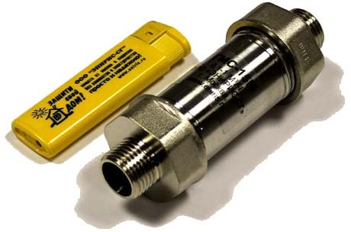  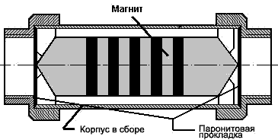 |  | Бытовая серия (резьбовое соединение)
 |  |  | ГМС-15э |  | 15(1/2") |  | 0,8 |  | 0,03/0,6 |  | 65/20/Р |  | 0,1 |  | 2025
 |  |  | ГМС-15м |  | 15(1/2") |  | 0,8 |  | 0,1/1,5 |  | 85/38/Р |  | 0,4 |  | 3975
 |  |  | ГМС-20м |  | 20(3/4") |  | 0,8 |  | 0,1/1,5 |  | 85/38/Р |  | 0,4 |  | 3975
 |  |  | ГМС-15/20м |  | 15(1/2") / 20(3/4") |  | 0,8 |  | 0,1/1,5 |  | 85/38/Р |  | 0,4 |  | 3975
 |  |  | ГМС-15Б |  | 15(1/2") |  | 0,8 |  | 0,1/2,8 |  | 125/38/Р |  | 0,5 |  | 6022
 |  |  | ГМС-20Б |  | 20(3/4") |  | 0,8 |  | 0,15/2,8 |  | 125/38/Р |  | 0,5 |  | 6022
 | 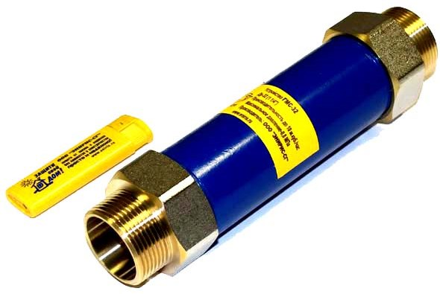  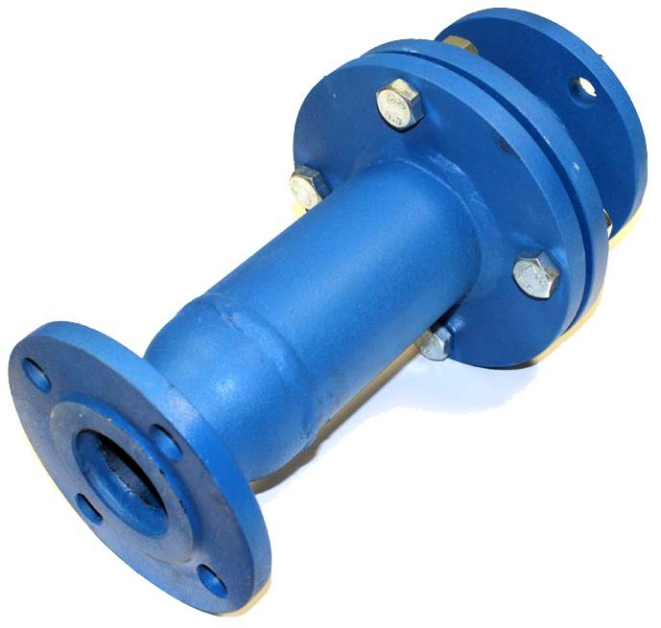  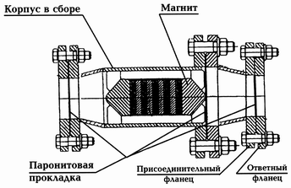 |  | Промышленная серия (фланцевое и резьбовое соединение)
 |  |  | ГМС-15пр |  | 15(1/2") |  | 0,8 |  | 0,2/4 |  | 190/50/Р |  | 0,5 |  | 8220
 |  |  | ГМС-20пр |  | 20(3/4") |  | 0,8 |  | 0,5/4 |  | 190/50/Р |  | 0,7 |  | 8220
 |  |  | ГМС-25 |  | 25(1") |  | 0,8 |  | 1/7 |  | 139/57/Р |  | 1,2 |  | 12600
 |  |  | ГМС-32 |  | 32(1,1/4") |  | 0,8 |  | 1,8/10 |  | 187/57/Р |  | 1,5 |  | 16905
 |  |  | ГМС-40Р |  | 40(1,1/2") |  | 0,8 |  | 2,5/13 |  | 176/73/Р |  | 2 |  | 26100
 |  |  | ГМС-40Ф |  | 40(1,1/2") |  | 0,8 |  | 2,5/13 |  | 255/160/Ф |  | 10 |  | 26715
 |  |  | ГМС-50 |  | 50(2") |  | 0,8 |  | 3,5/20 |  | 338/195/Ф |  | 15 |  | 42330
 |  |  | ГМС-65 |  | 65(2,1/2") |  | 0,8 |  | 5/35 |  | 365/195/Ф |  | 17 |  | 58350
 |  |  | ГМС-80 |  | 80(3") |  | 0,8 |  | 8/45 |  | 451/215/Ф |  | 22 |  | 81030
 |  |  | ГМС-100 |  | 100(4") |  | 0,8 |  | 12/90 |  | 520/245/Ф |  | 32 |  | 107160
 |  |  | ГМС-125 |  | 125(5") |  | 0,8 |  | 15/120 |  | 530/280/Ф |  | 67 |  | 151785
 |  |  | ГМС-150 |  | 150(6") |  | 0,8 |  | 35/220 |  | 630/330/Ф |  | 78 |  | 226200
 |  |  | ГМС-200 |  | 200(8") |  | 0,8 |  | 57/400 |  | 630/395/Ф |  | 106 |  | 447800
 |  |  | ГМС-250 |  | 250(10") |  | 0,8 |  | 87/625 |  | 710/565/Ф |  | 180 |  | 770200
Цены указаны с учетом НДС.
Внимание! Гидромагнитные системы (ГМС) диаметром свыше 250 мм рассчитываются отдельно. Cрок исполнения заказа - 3-4 недели после предоплаты.

Приглашаем к сотрудничеству дилеров. Существует гибкая система скидок на бытовую серию.

